https://www.udemy.com/curso-de-angular-2-4-5-avanzado-mean-jwt/

Creando el proyecto:

Ng new angular-avanzado

En angular 7 para verificar la versión es  
ng –version  
Dependiendo de lo que este en el package.json, se puede cambiar el puerto default:

Y empezar el comando con:  
npm run start



Creando componentes:

Se crea la carpeta componentes, y dentro los que usaremos, en este caso tienda.

Ng g c components/tienda

Parques

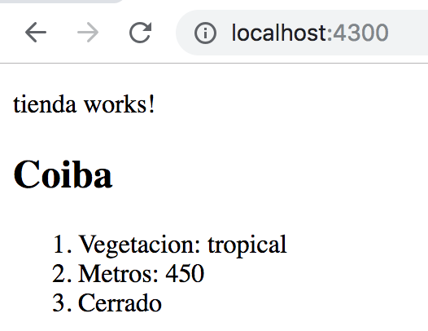

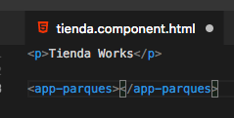

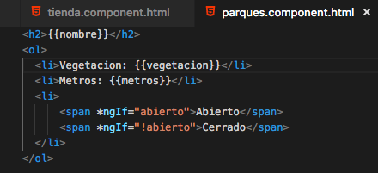

Comunicación entre componentes:

Input y Output

Pasando información desde el componente padre (tienda) Al componente hijo (parque).

Empezando se crea un input en tienda.component y se bindea el valor con un ngModel a una variable del componente tienda. (Importante importar FormsModule en el app.modules.).

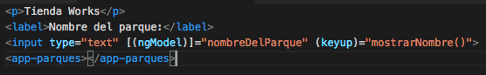



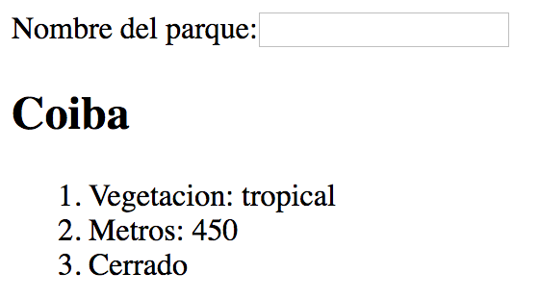

Para recibir desde el componente hijo se utiliza el decorador Input() detrás de la variable



Una vez bindeado el valor podemos utilizar esta misma variable para asignarle el valor que tendrá, por ejemplo





**Output**

Para enviar datos al componente padre, hay que importar Output desde el componente hijo. Luego crear la variabe siendo una instancia del EventEmitter



Luego dentro de una función se puede declarar el dato de salida con la función emit.

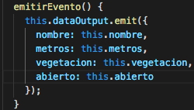

Desde el html del componente padre podemos utilizar el output con la variable declarada, luego llamando una función que recibe como parámetro un event, que realmente son los datos.

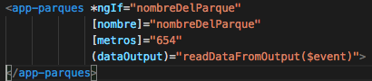

y finalmente en el component.ts llamamos a la función donde se le pasa la variable event y ya podemos utilizar el objeto que se recibió.



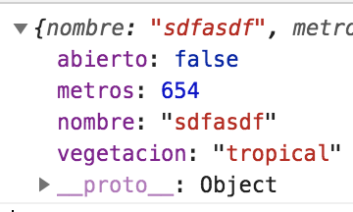

Hooks del ciclo de vida del componente:

Eventos que se lanzan dependiendo del estado del componente, o ciclo de vida.

OnChange, onInit, OnDestroy

Do Check

Se ejecuta luego del onInit, se ejecuta cada vez que pasa algo en nuestro html o componente.

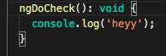

OnDestroy

Se ejecuta cuando se destruye un componente. Por ejemplo cuando deja de mostrarse el componente hijo al no tener el nombre del parque en este ejemplo.

Configurando el sistema de rutas.

Se crea un archivo dentro de la carpeta app, app.routing.ts

Luego dentro se importa RouterModule, Routes, ModuleWithProviders y los componentes de la aplicación:

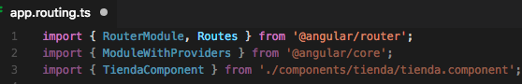

luego se crea una constante de rutas  
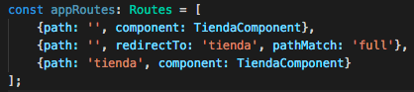

Luego exportando los provider de rutas y el modulo de rutas.:



Luego desde el app.module importar estas variables en los imports y en providers:

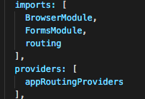

Luego en el app.html mostramos el tag de router outlet, que mostrara el componente que este definido.

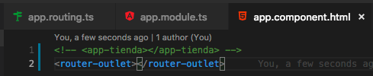

ahora carga por defecto esta ruta, pero si ponemos otra aparece un error

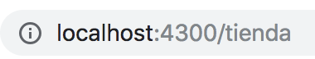

Para no tener error debemos configurar el router y asi cuando se ponga una ruta que no existe cargara por defecto la principal definida.



Routers y componentes:

Creando componentes:

Home



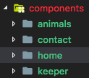

Recordar implementarlos en el app.module en declarations

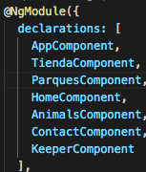

ahora como serán implementados en el nav es necesario incluirlos en el app.routing

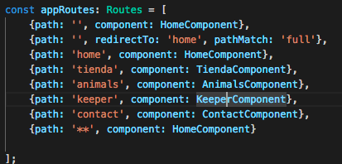

Haciendo un menú de navegación

Desde el app componente creamos la navegación utilizando la propiedad routerLink

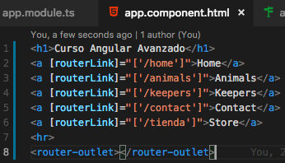



Utilizando localStorage y doCheck:

Nos permite guardar nuestros datos en la navegación, que persiste en la pagina durante la navegación de diferentes paginas.



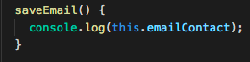

utilizando el localStorage

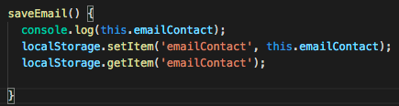

si luego de guardarlo se agrega una impresión del localStorage desde el app.Component

se va a imprimir en un ngOnInit y recuperara el valor puesto desde contact.

Para mantener esta información siempre actualizada se puede utilizar el DoCheck ya que cada vez que cambia algo en en nuestra pagina se ejecuta.

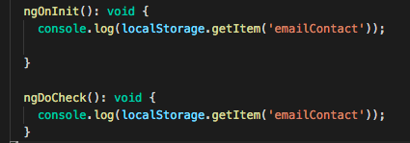

Eliminando un elemento del localStorage

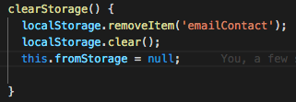

Instalando bootstrap , jquery.

Desde el package.json

_______-

npm install jquery –sabe

Desde el angular.json incluir



Recordar cuando se va a incluir bootstrap debe ser luego de haber implementado jquery.

Despues de incluirlo se puede acceder a las propiedades de jquery importando

import * as $ from 'jquery';

|  |
| --- |
| public ngOnInit() |
|  | { |
|  | $(document).ready(function(){ |
|  | $("button").click(function(){ |
|  | var div = $("div"); |
|  | div.animate({left: '100px'}, "slow"); |
|  | div.animate({fontSize: '5em'}, "slow"); |
|  | }); |
|  | }); |
|  | } |

BOOTSTRAP

Npm install bootstrap

y desde el styles.css

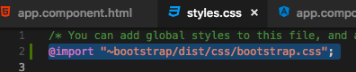

Luego como un plus podemos integrar una hoja de estilo global dentro del assets, styles.

<link rel="stylesheet" type="text/css" href="assets/css/styles.css"

Maquetando el menu utilizando los routerLink 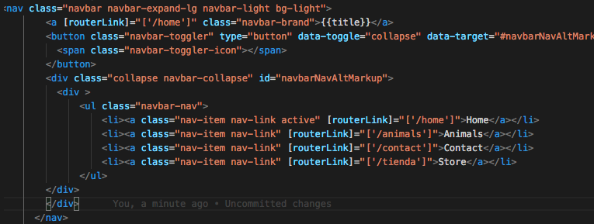

Bootstrap Jumbotron

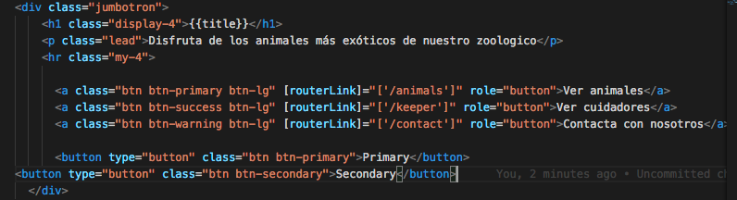



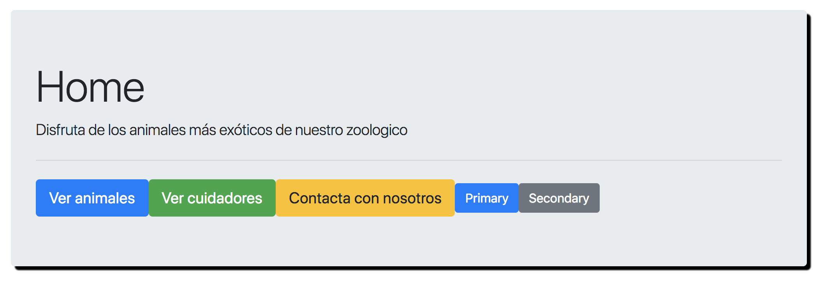

Marcar la ruta actual

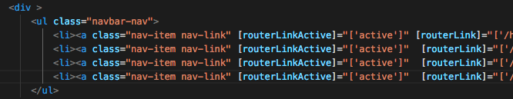



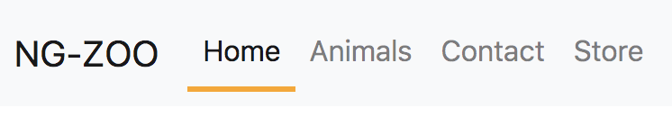

JQuery

Para utilizar jquery dentro del componente lo importamos



luego en el html podemos declarar los elementos con id para luego poder utilizarlos



ya podemos utilizar el id para acceder al elemento mediante jquery ($),

en este caso por ejemplo se puede remover un atributo mediante la función removeAttr y luego realizar otra acción encadenada.

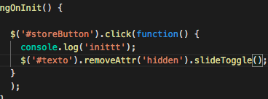

Incluyendo otra librería.

npm i jquery.dotdotdot

¿? No se pudo

Instalando editor de texto enriquecido:

Tinymce



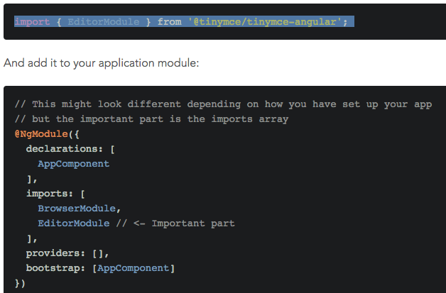



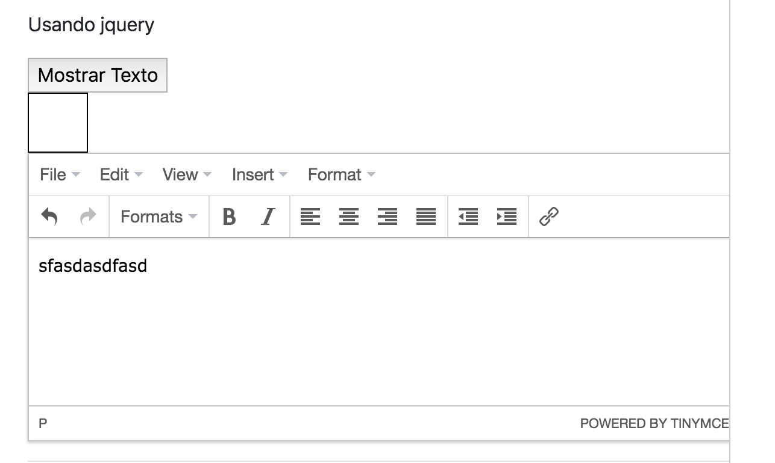

Componentizandolo:

Crear una carpeta simple-tiny, luego un archivo simple-tiny.component.ts

En el html se inserta el template de timy



y luego desde el componente padre se llama. En este caso tienda.component



Explicación sobre scripts exteriores no sirve en el curso.

Modularizando webapps con Angular.

Creando una carpeta module puede tener dentro varios componentes, este modulo puede ser utilizado en el app y en otras apps si es estructurado de la forma correcta.

Creando el modulo en la ruta especifica dentro de su carpeta:

La carpeta email-module, dentro tiene sus componentes y modulo.

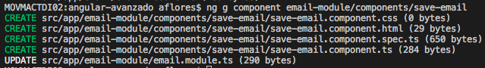

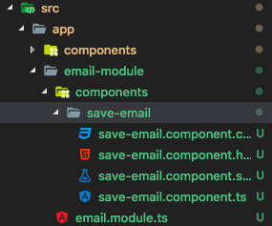

En el componente save-email se pasan las funciones existentes en contact

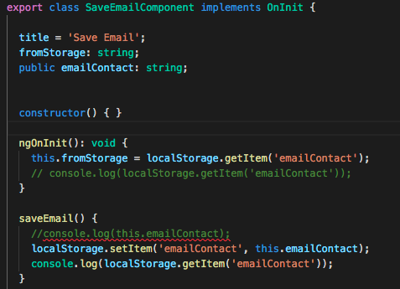

Igual para el show , luego se crea un componente principal en su propia carpeta.

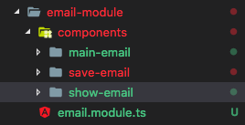

Donde el modulo principal tiene

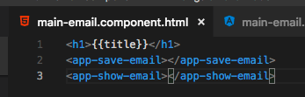

Ahora el module principal debe contener las declaraciones de los componentes.

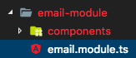

Importando el common module, declarando los componentes que contiene y declarando el modulo principal dentro del export.

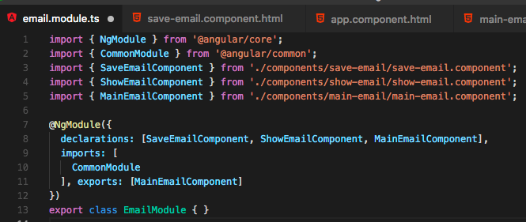

Para cargar el modulo en la aplicación principal hay que importarlo en el app.modules

Dentro de los imports

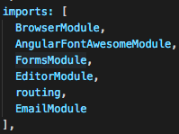

Y ya que dentro del save-email utilizamos el ngModel debemos importar el FormsModule dentro del modulo de nuestro “modulo”.

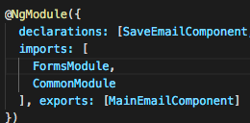

Al estar modularizado podemos utilizarla en varias partes de la aplicación utilizando el mismo tag de app-main-email

Creando un modulo avanzado con rutas:

Creando la estructura, una carpeta admin module: que dentro tiene sus componentes y su mismo module.ts



Creamos otros para: añadir, listar, editar:

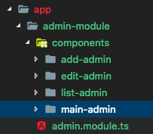

Luego podemos añadir rutas hijas dentro del mismo modulo.

Dentro de la carpeta admin-module se crea el archivo admin-routing.module.ts

NOTA: Este pudo ser generado desde el cli al crear el modulo poniendo –routing

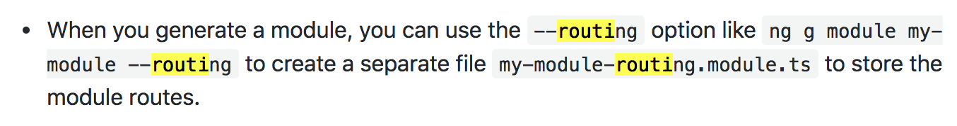

Siendo esta la configuración del archivo:

Un arreglo que contiene las rutas, donde hay una ruta principal la cual tiene hijos.  
Esto en el navegador se mostraría: /admin-panel/edit

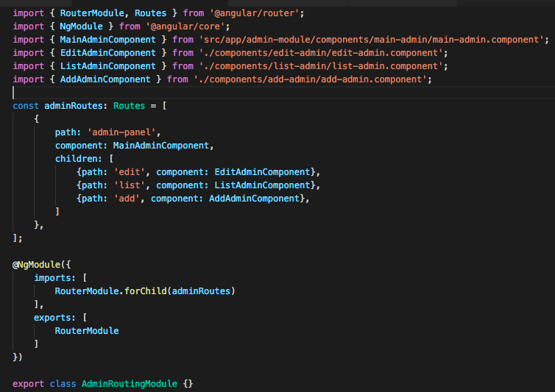

Luego al final añadiendo el ngmodule pasándole el arreglo de rutas y exportando la clase de rutas

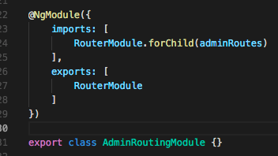

Utilizando el modulo de admin:

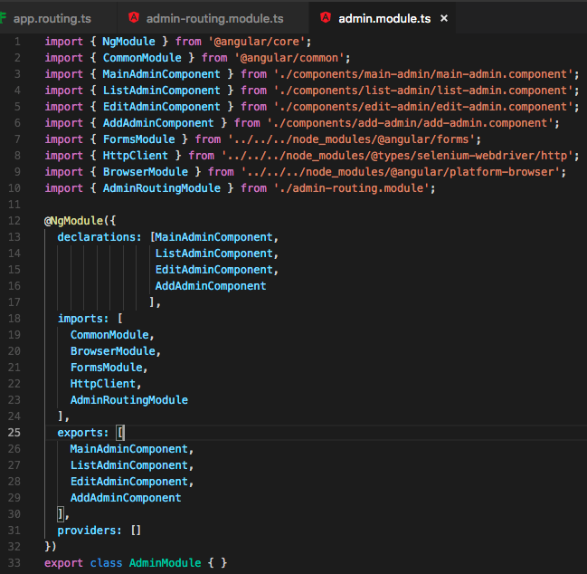

Para utilizarlo en la aplicación principal, es necesario importar esta configuración en app.module.

Y se importa en los imports del app.module:

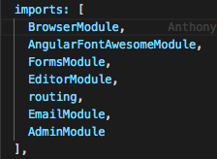

Modificando el routing para que el child route redirija al componente de list.

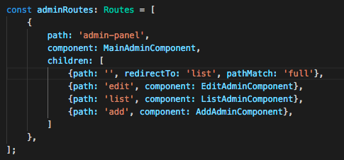

Haciendo esto aun no nos muestra el contendio de cada pantalla del admin.

Hay que modificar el main de admin para utilizar el routerOutlet



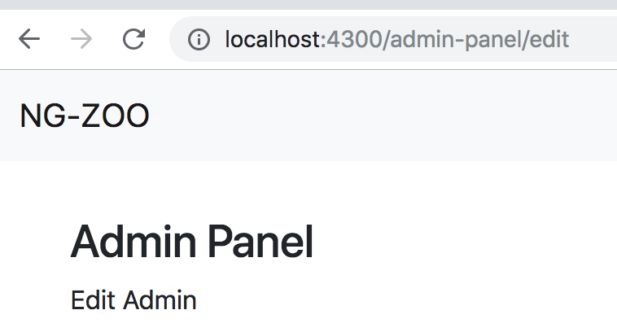

Recordar revisar el HTTP MODULE o lo que sirva en este momento

Maquetacion del modulo de panel de administración:

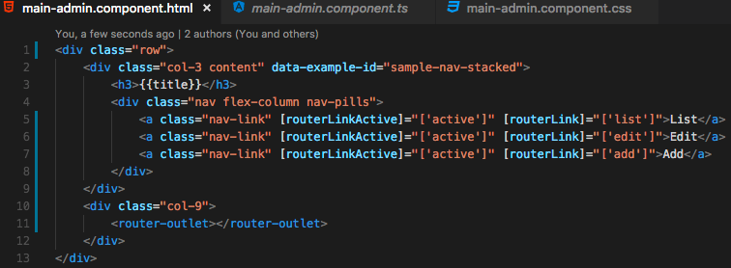

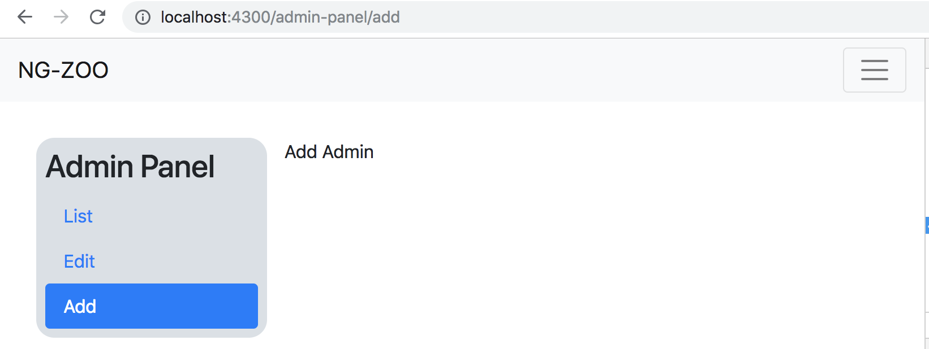

Ahora dentro de cada opción vamos a modificar el html.

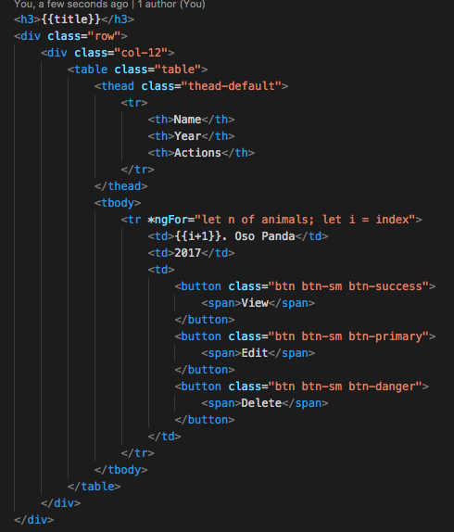

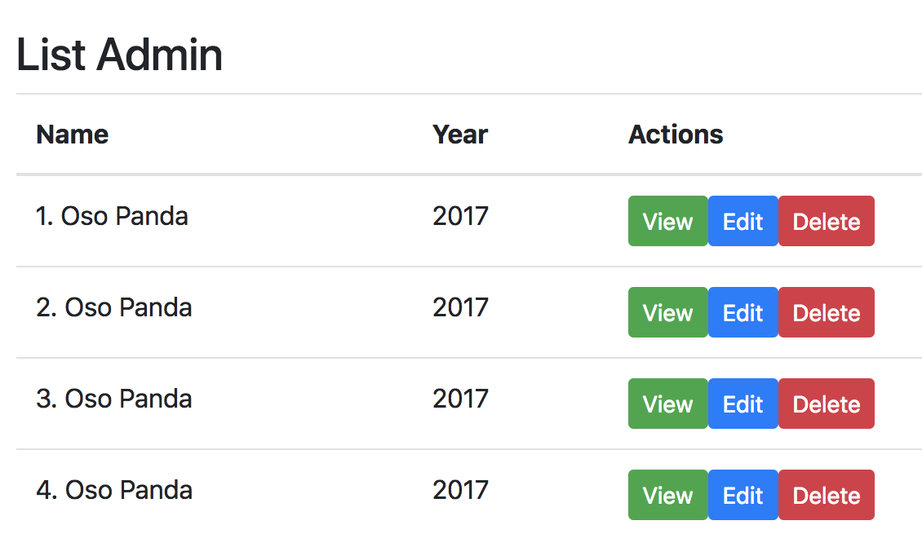

Añadiendo un formulario para añadir imágenes en el add-admin:

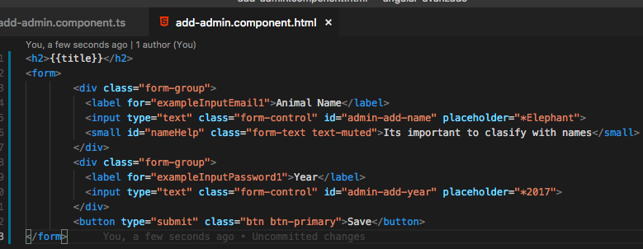

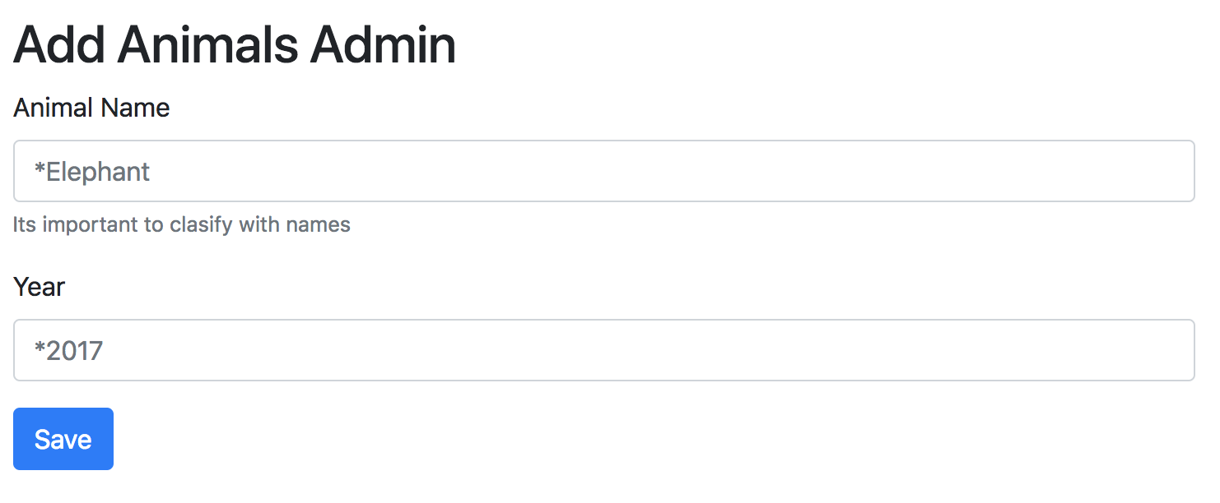

Animaciones CSS3

Transiciones:

Desde la pagina de store, donde hemos estado haciendo las pruebas se practicara.



css

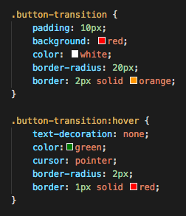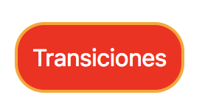

Añadiendo transiciones:

Se puede añadir la propiedad transition, y asignalo a todos los elementos o individual:

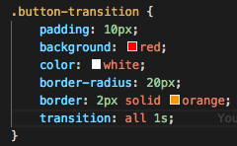

o



o específicamente a un elemento anidado.

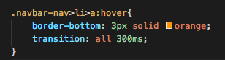

Animaciones:

Con la propiedad animation se pueden utilizar keyframes

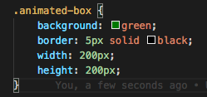

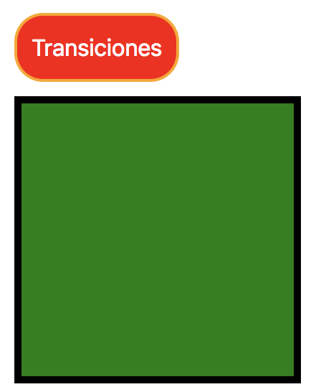

Añadiendo la clase animation:

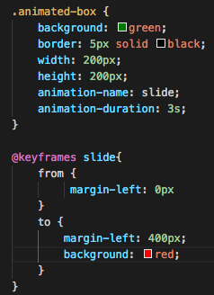

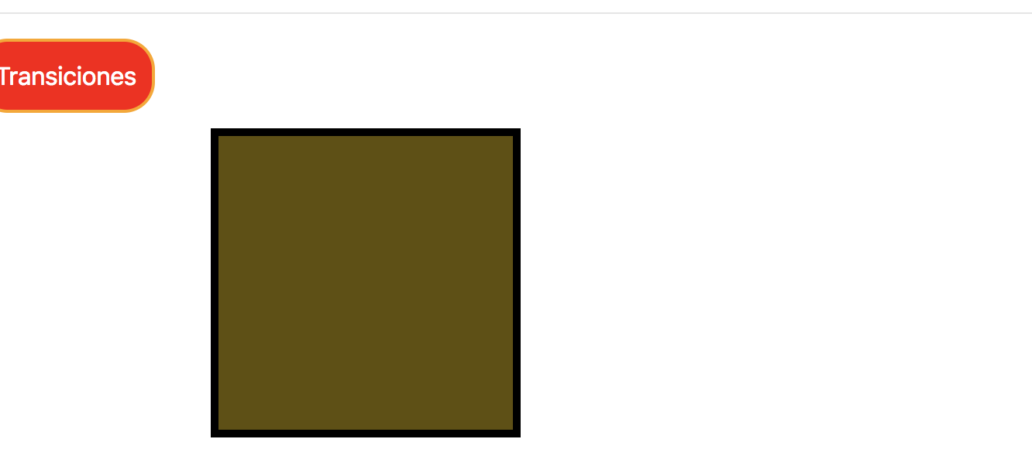

Existe otro tipo de keyframes por porcentajes:

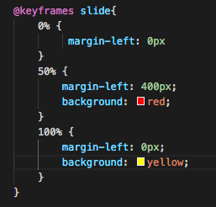

Animaciones con estados de angular:

Hay que importar



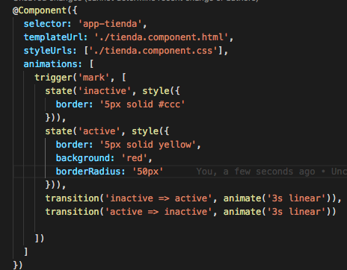

en el app.module

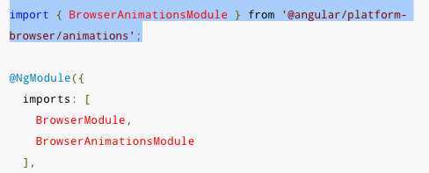

y para poder implementarlo en el html:



Haciendolo interactivo:

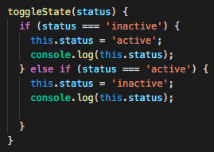



Animación entre componentes:

Se puede realizar animaciones entre rutas cuando entran o salen.

Para esto creamos un archivo especifico, dentro de components se crea el archivo animation.ts

Se realizan los imports necesarios, se crea la constante a exportar, se le asigna un valor de trigger a los cuales se les llamara con las diferentes transiciones.

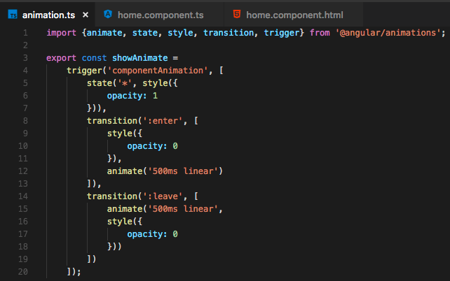

Para utilizar el animations.ts

Dentro del componente se impoerta la variable exportada y se añade a las declaraciones del componente:

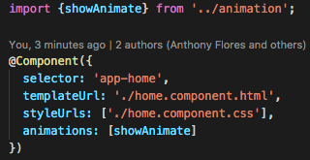

Luego en el html se utiliza la directiva del trigger creado.

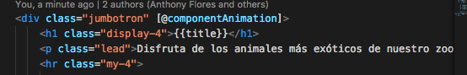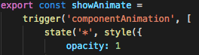

En el caso del leave no se presenta asi que se elimina el código:

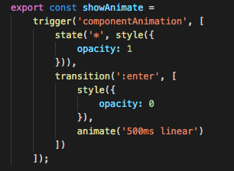

Añadiendo la animación a los otros componentes se le agrega la directiva y se importa en el componente el showAnimate.

Se puede modificar la animación para que el componente aparezca desde arriba hacia abajo. Con el transform y translateY.

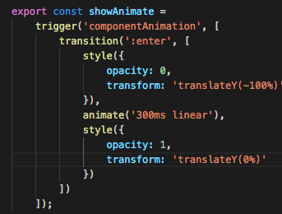

Login y registro desde el front

Regresando del proyecto del api backend

Añadiendo 2 elementos nuevos al menú, login y registro en la parte derecha



Se crea ahora el componente de login y de signup



Se agrega el routerlink en el html y el modulo



y en el routing



Creando el formulario de registro

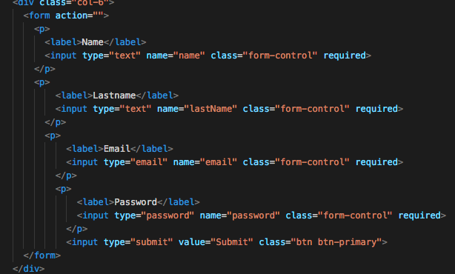

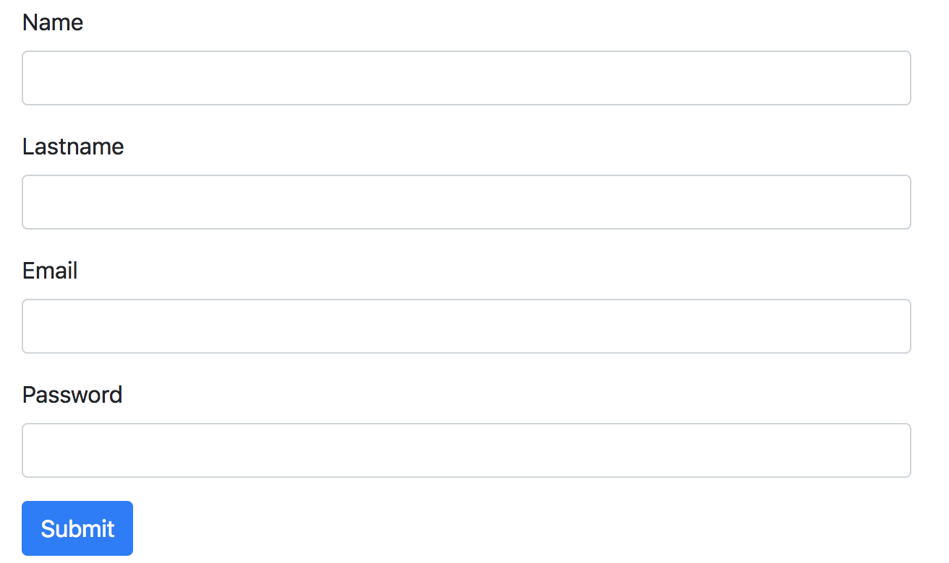

Creando los modelos

Dentro de la carpeta app se crea la carpeta models y dentro el modelo de usuario y luego de animal

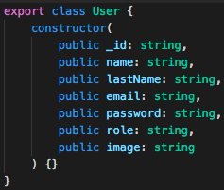

Verificar si tiene id o no

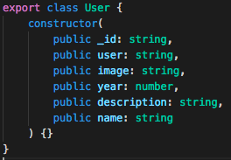

Recibiendo los datos en el componente desde el formulario del html

En el component.ts se crea una instancia vacia del modelo de usuario

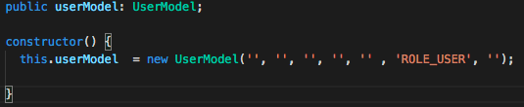

Ahora desde el html para que angular pueda detectar el formulario debemos asignarle el tag de que es un form, y añandiendole el evento al sumbit



En cada input le vamos asignando un tag describiendo que es parte del ngmodel y luego asignándole directamente el valor con el databinding [()]

Y añadirle validaciones directamente con el modelo



Al igual con los otros campos

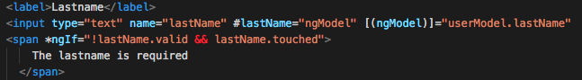

Haciendo el botón de submit disponible o noi dependiendo de que se avalido el formulario completo 

Ahora dentro del componente se crea la función onSubmit,

Recibir los datos

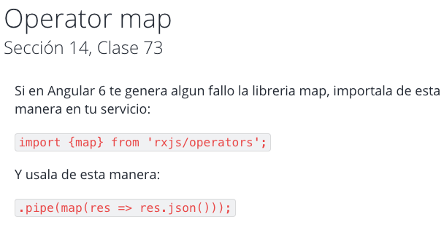

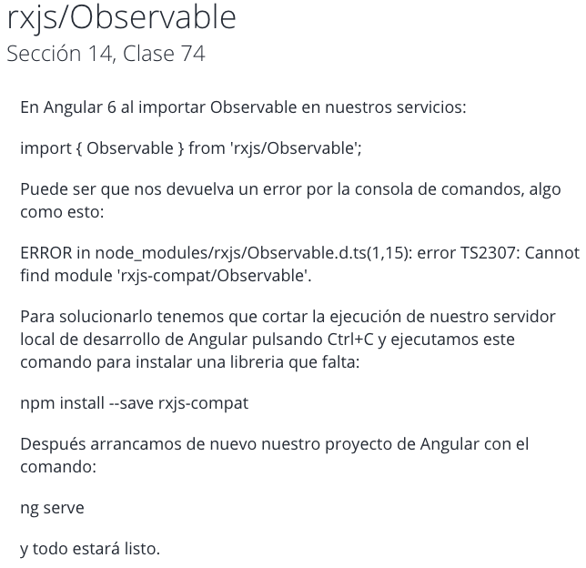

Creamos una nueva carpeta en la raíz de app services

Se crea un archivo global.ts dentro

Donde se guardara la configuración del url



Asegurarse ue el HttpModule esta importado en el app.module

Y el httpClientModule





Ahora se crea user.service.ts

Se importan los modulos necesarios

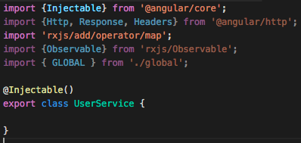

el rxjs,…map nis ayuda a obtener la respuesta del observable en formato Ajax

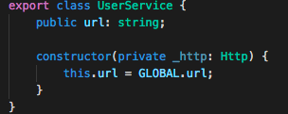

Creando el método de registro

Ahora desde el component.ts de register se importa GLOBAL y el servicio





Recordar añadir el servicio desde el app.module providers

